Pielikums

Balvu novada Domes

2019.gada 28.marta

lēmumam „Par rezerves zemes fondā ieskaitīto zemes vienību un īpašuma tiesību atjaunošanai neizmantoto zemes vienību piekritību pašvaldībai, ierakstīšanu zemesgrāmatās uz pašvaldības vārda, nosaukuma piešķiršanu nekustamajam īpašumam Vectilžas pagastā, Balvu novadā un nodošanu atsavināšanai”

protokols Nr. 4, 5.§

Izkopējums no Vectilžas pagasta kadastra kartes

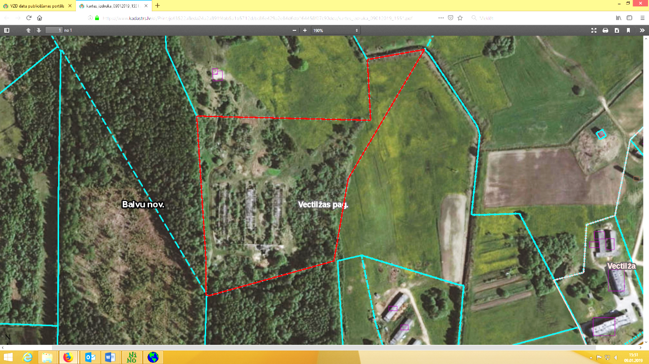

**3890 006 0188**

Domes priekšsēdētājs A.Pušpurs